附件一：
基隆市安樂國民小學111學年度學校辦理校長及教師公開授課
共同備課紀錄表（＊觀課教師填寫）
教學時間 | 112.3.14.第四節 |  |  | 教學班級 | 104
教學領域 | 本土語-閩南語 |  |  | 教學單元 | 第一單元 第二課 洗身軀
教 學 者 | 吳淑芬 | 觀 察 者 | 王美石 |  | 觀察後會談時間 | 112.3.14.PM 12:30
- 教材內容：
康軒閩南語第二冊第一單元第二課洗身軀(洗澡)。

二、教學目標：
- 利用語詞、對應自己身體各個部位。
- 引導學生注重衛生習慣、愛惜自己身體。

三、學生經驗：
每天例行的活動，已累積的生活經驗。

四、教學活動：
- 問學生是否會自己洗澡?洗澡的先後次序?(5分鐘)
- 示範正確讀課文，並說明課文意思(15分鐘)
◆以課文歌曲律動，加深學生正確讀出課文
◆提問學生課文有提到那些身體部位
- 說明課文語詞和例句(8分鐘)
- 複習(12分鐘)

五、教學評量方式：
- 以語詞圖卡，讓學生認讀。

六、觀察的工具和觀察焦點：
- 觀課紀錄表。
- 教師教學與班級經營層面的各細項。

七、回饋會談時間和地點：
時間：112 年 3 月14 日中午12:30 地點：104教室

授課教師簽名：______吳淑芬_____ 觀課教師簽名：______王美石______
附件二：
基隆市安樂國民小學111學年度學校辦理校長及教師公開授課
觀課紀錄表（＊觀課教師填寫）
教學班級 | 一 年 4 班 |  | 觀察時間 | 112 年 3 月 14 日 第 四 節
教學領域 | 本土語-閩南語 |  |  | 教學單元 | 第一單元 第二課 洗身軀
教 學 者 | 吳淑芬 |  |  | 觀 察 者 | 王美石
層面 | 檢核項目 | 檢核重點 |  |  | 優  良 | 普  通 | 可改進 | 未呈現
教師  教學 | 1.清楚呈現教材內容 | 1-1 有組織條理呈現教材內容 |  |  | v
 |  | 1-2 清楚講解重要概念、原則或技能 |  |  | v
 |  | 1-3 提供學生適當的實作或練習 |  |  | v
 |  | 1-4 設計引發學生思考與討論的教學情境 |  |  | v
 |  | 1-5 適時歸納學習重點 |  |  |  | v
 | 2.運用有效教學技巧 | 2-1 引起並維持學生學習動機 |  |  | v
 |  | 2-2 善於變化教學活動或教學方法 |  |  | v
 |  | 2-3 教學活動融入學習策略的指導 |  |  | v
 |  | 2-4 教學活動轉換與銜接能順暢進行 |  |  |  | v
 |  | 2-5 有效掌握時間分配和教學節奏 |  |  | v
 |  | 2-6 使用有助於學生學習的教學媒材 |  |  | v
 | 3.應用良好溝通技巧 | 3-1 口語清晰、音量適中 |  |  | v
 |  | 3-2 運用肢體語言，增進師生互動 |  |  | v
 |  | 3-3 教室走動或眼神能關照多數學生 |  |  | v
 | 4.運用學習評量評估學習成效 | 4-1 教學過程中，適時檢視學生學習情形 |  |  | v
 |  | 4-2 學生學習成果達成預期學習目標 |  |  | v
班級  經營 | 5.維持良好的班級秩序以促進學習 | 5-1維持良好的班級秩序 |  |  |  | v
 |  | 5-2適時增強學生的良好表現 |  |  | v
 |  | 5-3妥善處理學生不當行為或偶發狀況 |  |  | v
 | 6.營造積極的班級氣氛 | 6-1引導學生專注於學習 |  |  |  | v
 |  | 6-2布置或安排有助學生學習的環境 |  |  |  | v
 |  | 6-3展現熱忱的教學態度 |  |  | v

授課教師簽名：_____吳淑芬___________ 觀課教師簽名：_________王美石_______
附件三：
基隆市安樂國民小學111學年度學校辦理校長及教師公開授課
教學自我省思檢核表（＊授課教師填寫）

授課教師姓名： 吳淑芬 教學班級： 一 年 4 班 教學領域： 本土語-閩南語 _
教學單元名稱： 第一單元 第二課 洗身軀 _

序號 | 檢核項目 | 優良 | 普通 | 可改進 | 未呈現
1 | 清楚呈現教材內容 | ■ | □ | □ | □
2 | 運用有效教學技巧 | □ | ■ | □ | □
3 | 應用良好溝通技巧 | ■ | □ | □ | □
4 | 運用學習評量評估學習成效 | □ | ■ | □ | □
5 | 維持良好的班級秩序以促進學習 | ■ | □ | □ | □
6 | 營造積極的班級氣氛 | ■ | □ | □ | □
7 | 其他： | □ | □ | □ | □
◎教學省思：
1.本單元的重點是學習五官和身體部位，需要多一點互動式的活動，才能提高學生興趣和增加記憶力而琅琅上口。
2.除了課文和語詞所教的，還可以延伸其他學習內容。
3.在教學過程中，以律動唱歌，和利用選號器和圖卡，能加深學生對課文和語詞的熟悉度。
4.可參加教學相關研習，增進多元化教學。

授課教師簽名：______吳淑芬__________ 觀課教師簽名：_______王美石______

附件四：
基隆市安樂國民小學111學年度學校辦理校長及教師公開授課
議課紀錄表（＊觀課教師填寫）
教學時間 | 112年 3月 14 日 第 四 節 |  |  | 教學班級 | 一 年 4 班
教學領域 | 本土語-閩南語 |  |  | 教學單元 | 第一單元 第二課 洗身軀
教 學 者 | 吳淑芬 | 觀 察 者 | 王美石 |  | 觀察後會談時間 | 112.3.14 PM12:30
一、教學者教學優點與特色：
1. 教學者清楚表達、目標明確、時間掌握良好。
2. 靜態認讀和動態活動銜接良好。
3. 活動引起學生學習興趣。

二、教學者教學待調整或改變之處：
1. 班上偶有小狀況，教學會中斷。
2. 對於比較安靜的同學，要更多引導。

三、對教學者之具體成長建議：
1. 可設計分組遊戲，讓所有同學都參與。
2. 活動內容可再多元設計。

授課教師簽名：____吳淑芬____________ 觀課教師簽名：________王美石__________

附件五：
基隆市安樂國民小學111學年度學校辦理校長及教師公開授課
成果表（＊觀課教師填寫）
備課
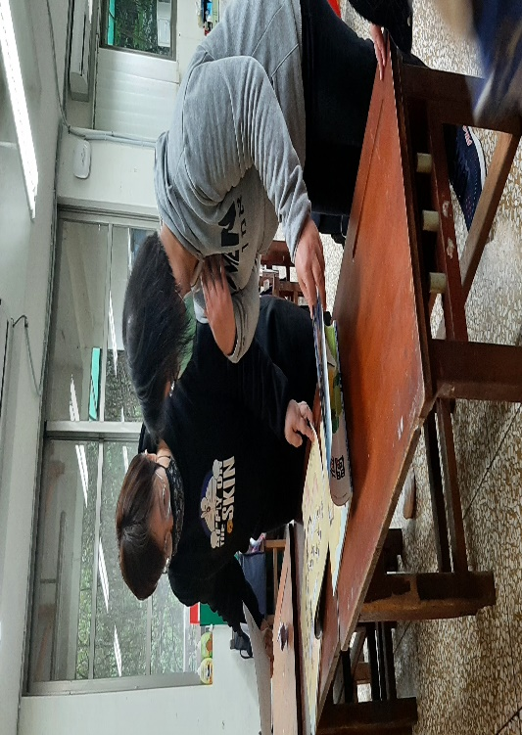 | 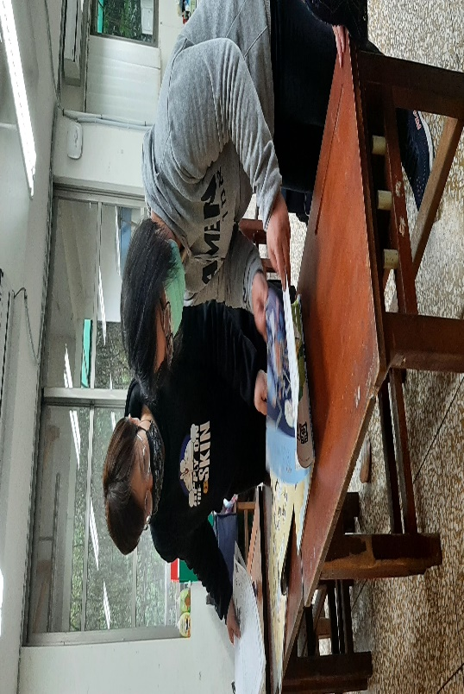
備課日期及照片內容說明：  3/7共同備課 | 備課日期及照片內容說明：  3/7建議備課內容
觀課
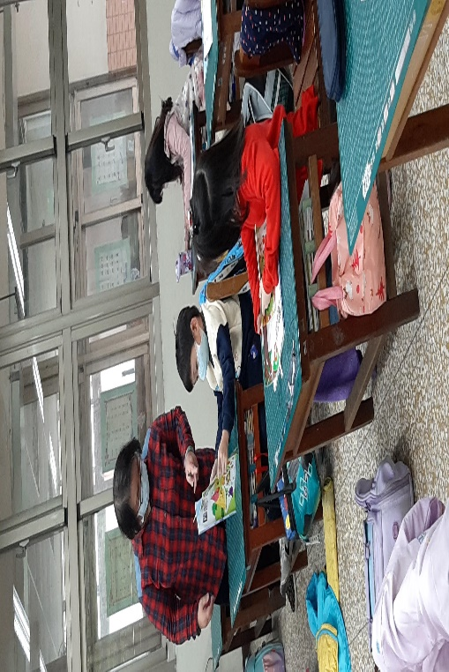 | 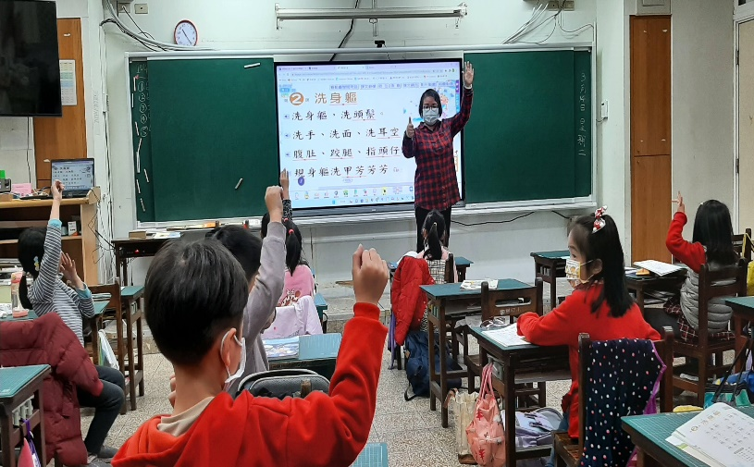
觀課日期及照片內容說明：  3/14 個別認讀課文 | 觀課日期及照片內容說明：  3/14 複習課文問答
議課
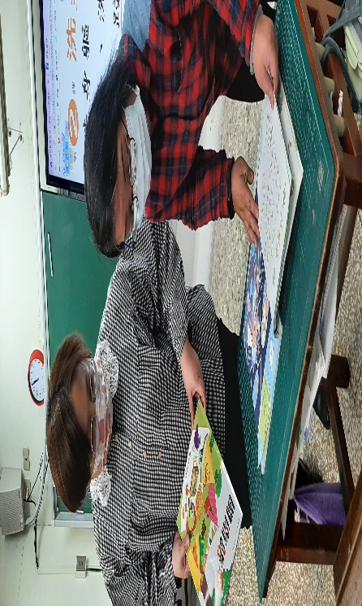 | 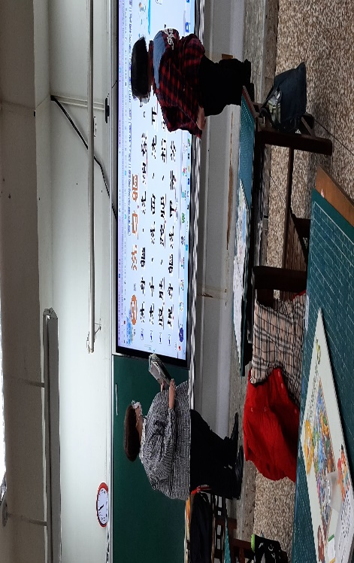
議課日期及照片內容說明：3/14議課 | 議課日期及照片內容說明：3/14議課

授課教師簽名：___吳淑芬____ 觀課教師簽名： ___王美石____
______

